附件5
东莞市面试考点地图
面试地点︰中共东莞市委党校。
地 址︰东莞市南城街道绿色路111号。
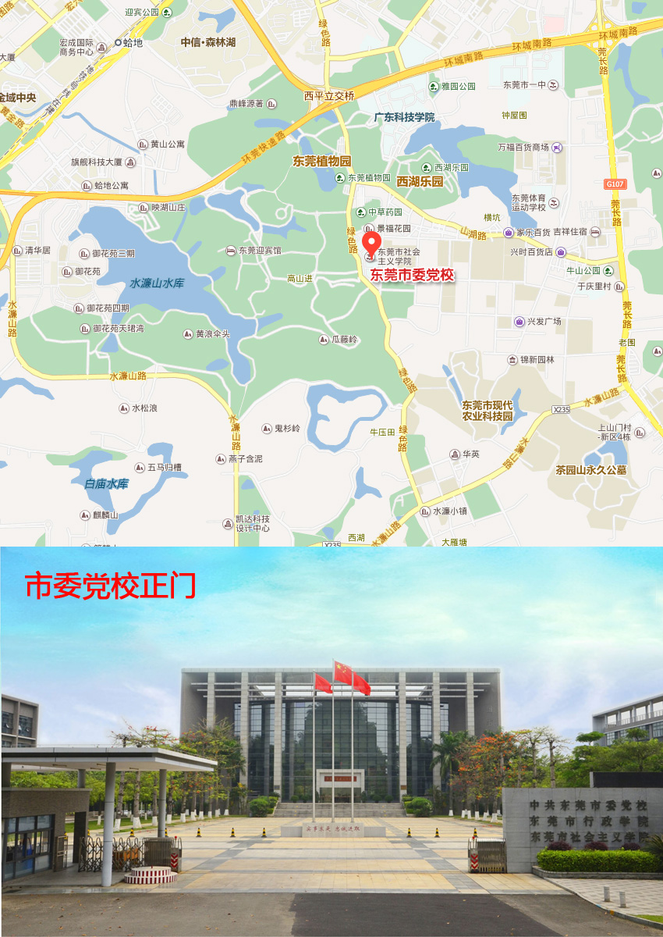
市委党校西门
交通指引（供参考）：
1. 从虎门高铁站出发，步行至轨道交通2号线虎门火车站（始发站），乘坐至西平站，从E出口步行至西平公交站，乘坐203路公共汽车至市委党校站下车，步行至市委党校。
2. 从东莞火车站出发，步行至轨道交通2号线东莞火车站（始发站），乘坐至西平站，从E出口步行至西平公交站，乘坐203路公共汽车至市委党校站下车，步行至市委党校。

